# F:\титульник реком сп\Слайд1.JPG

# 

 Кайя, С. Дневник интриганки [Текст]:роман/С. Кайя.-М.: АСТ, 2017.- 320 с.

В один миг жизнь Стефании в небольшом городке, где у нее есть подруги, друзья и любимый парень, резко меняется. Стефу отправляет в большой город к отцу, которого девушка никогда не видела. Мало того, что отец оказывается карьеристом со скверным характером, так еще и новые одноклассники устраивают девушке ледяной прием. И единственное оружие, которое есть у Стефы, это случайно найденный дневник с тайнами и грязными секретами ее врагов. Но сумеет ли девушка распорядиться им разумно?

# https://ozon-st.cdn.ngenix.net/multimedia/1016861995.jpg

# 

# Бачинская, И. Любимая игрушка создателя[Текст]/ И. Бачинская. – М.: Эксмо, 2017.- 384 с.- (Детектив сильных страстей).

Детективные романы Инны Бачинской — новое слово в мире остросюжетной литературы. Тонкие, стильные и изящные, они удивляют нестандартностью подхода и нетривиальными сюжетами. Блестящая эрудиция и оригинальный взгляд автора позволяют иначе посмотреть на привычные вещи и, возможно, лучше понять, и себя, и других, и саму жизнь…



# Дивицкая, С. Супер – женщина [Текст]/ С. Дивицкая. – М.: Эксмо, 2017.- 320 с.- (Позитивная проза ). Эта книга о русских женщинах, которые привыкли быть ответственными, - в семье, в бизнесе, даже на отдыхе. Привыкли - потому что никто другой не справится, а держать жизнь в кулаке надо. А уж хватает ли им простого женского счастья, надеются ли они опереться на надёжное плечо, о чём мечтают, ищите на страницах историй, рассказанных в этой книге.

# https://ozon-st.cdn.ngenix.net/multimedia/1017236296.jpg Веденская, Т. Мой служебный роман [Текст]/ Т. Веденская.- М.: Эксмо, 2017. – 480 с. – (О такой, как ты…).

"Пряник, или Мой шикарный босс" Надя Митрофанова всегда была о себе невысокого мнения. Сколько же вопросов с этими мужчинами! Нет с тобой никого - ты мучаешься, страдаешь, думаешь, что никому не нужна. А если мужчина есть - тоже изводишь себя. Ведь не известно, любит ли он тебя так же сильно, как ты его.

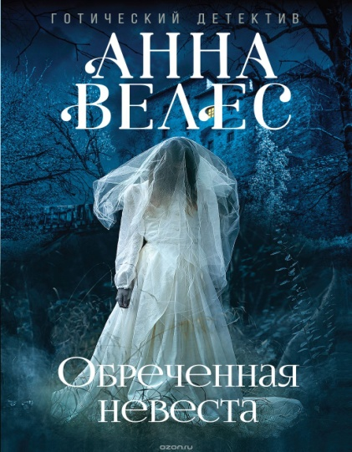

Велес, А. Обреченная невеста [Текст]/ А. Велес.- М.: Эксмо. 2017. – 320 с. – (Готический детектив).

Алина обладала даром предвидения и заранее знала, когда и где встретит мужчину, предназначенного ей судьбой. И все произошло именно так, как ей представлялось! Но обстоятельства разлучили влюбленных, и под венец девушка вынуждена была пойти с братом-близнецом своего нареченного. Однако благодаря своему таланту Алина предчувствовала, что на свадьбе она может погибнуть… Никогда еще Елене Давыдовой, хозяйке "Бюро магических услуг", не попадалось такого сложного дела: она должна спасти девушку от предначертанной смерти. И Елена готова бросить вызов тому, кто пытается управлять чужими судьбами…

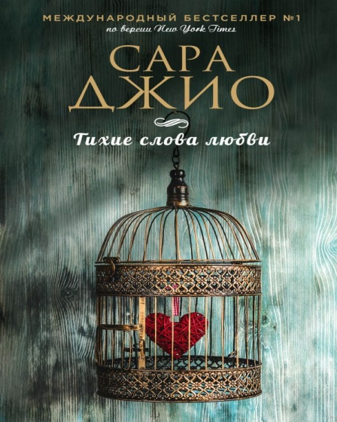

# Джио, С. Тихие слова любви [Текст] / С. Джио. – М.: Эксмо, 2017. – 384 с. – (Зарубежный романтический бестселлер).

Хозяйка цветочного магазина Джейн Уильямс получает в день рождения письмо, где говорится, что она владеет уникальным даром - видеть любовь. И теперь она должна выполнить нелегкое задание: распознать шесть типов любви и описать каждый из них для потомков. Если Джейн не сделает это до следующего дня рождения - она никогда не сможет любить. И, похоже, с каждым днем шансов у Джейн все меньше...

# https://ozon-st.cdn.ngenix.net/multimedia/1017415895.jpg Киз, Д. Прикосновение [Текст] / Д. Киз. – М.: Эксмо, 2017.- 352 с. – (Интеллектуальный бестселлер).

Роман «Прикосновение» впервые выходит в России. Хотя сюжет и основан на фантастической истории о радиационном загрязнении, для автора важно каждое движение души Барни и Карен, любое проявление чувств, как положительных, так и отрицательных. Промышленная катастрофа противопоставлена личной катастрофе человека, краху его жизни и надежд.



Коултер, К. Сумасбродка [Текст]/ К. Коултер. – М.: АСТ, 2017. – 320 с.

Экстравагантность очаровательной Уинифред Леверинг Бэскомб дошла до опасного предела – девушка рискнула появиться в доме барона Клиффа, лорда Грейсона, под видом... Джека, юного слуги своих собственных пожилых тетушек! Первая встреча не могла, казалось бы, привести ни к чему хорошему... однако послужила началом для истории страстной любви. Истории, полной невероятнейших приключений, обжигающе пылких страстей и озорного, искрометного юмора...



# Линдсней, Дж. [Текст] /Дж. Лидсней. – М.: АСТ, 2017. – 320 с. – (Королева любовного романа).

Сестры-близнецы Аманда и Мэриан Лейтон переезжают на техасское ранчо тетушки, еще не подозревая, что там, на Западе, они неожиданно станут соперницами - и вступят в настоящую схватку за любовь веселого и смелого Чада Кинкейда. Кого же из двух красавиц, похожих, как две половинки яблока, предпочтет Кинкейд - обольстительную кокетку Аманду или тихую скромницу Мэриан? Выбор будет непростым...

# https://ozon-st.cdn.ngenix.net/multimedia/1014608898.jpg Михайлова, Е. Женщина с глазами Мадонны [Текст]/Е. Михайлова.- М.: Эксмо, 2017. – 320 с. – (Детектив - событие).

Вера давно стала для мужа лишь домработницей. Устав быть невидимкой, она решила стать другим человеком в салоне красоты "Шоколад". Незаметно салон стал ее вторым домом, и Вера даже приняла приглашение на вечеринку. Но праздник закончился убийством, красавца-манекенщика по прозвищу Нарцисс… Частный детектив Сергей Кольцов сразу узнал: убийство Нарцисса стало уже не первым в череде преступлений, и все они ведут в салон красоты "Шоколад". Неожиданно в это дело оказалась замешана Вера, Женщина с глазами Мадонны….



# Рубина, Д. У Ангела [Текст]/ Д. Рубина.- М.: Эксмо, 2017. –

# 320 с. – (Малая проза).

Три повести (которые сама Дина Рубина именует «маленькими повестями»), были написаны в первое и самое трудное десятилетие эмиграции. Абсолютно разные, они имеют некий общий знак, как именную печать художника – образ ангела; странный, парадоксальный, порой чуть ли не издевательский. «Образ ангела, литературного ангела, ангела-хранителя, просто прохожего и едва ли не бомжа, – один из моих тотемов в прозе, очень значимый для меня».

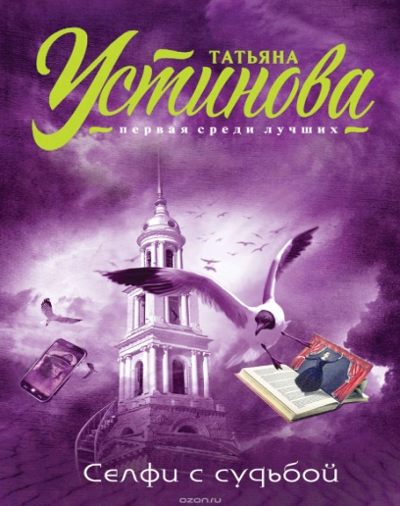

# Устинова, Т. Селфи с судьбой [Текст]/Т. Устинова. – М.: Эксмо, 2017. – 320 с.- (Татьяна Устинова. Первая среди лучших).

Эта история о том, как может измениться жизнь, а счастье иногда подходит очень близко, и нужно только всмотреться попристальней, чтобы заметить его. Вокруг есть люди, с которыми можно разделить все на свете, и они придут на помощь, даже если кажется - никто уже не поможет…

# 

# 

# https://ozon-st.cdn.ngenix.net/multimedia/1000829078.jpg Джин, У. Разбойник и леди Анна [Текст]/У. Джин. – М.: АСТ, 2017. – 320 с. (Шарм).

Юная леди Анна Гаскойн с ужасом узнает: ее будущая свадьба - всего лишь обман. В действительности красавице при полном попустительстве будущего мужа придется стать одной из фавориток любвеобильного короля Карла II. Анна, не желающая для себя подобной участи, бежит, полагаясь на милость судьбы.   
Спасителем девушки оказывается весьма опасный человек - "благородный разбойник" Джон Гилберт.

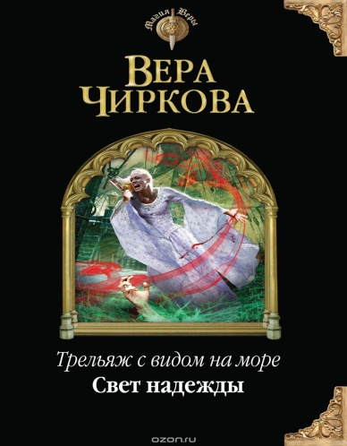

# Чиркова, В. Трельяж с видом на море. Свет надежды [Текст]/ В. Чиркова. – М.: Эксмо, 2017.- 384 с. – (Магия Веры).

Путешествие на Анлезию, материк потомков ваальтов, начиналось для отряда, состоящего из иномирян и их друзей, весёлой прогулкой, преисполненной солнцем, безбрежным океаном и беззаботными развлечениями. Но всё это закончилось в тот миг, когда на горизонте показались паруса неизвестного судна.

# https://ozon-st.cdn.ngenix.net/multimedia/1017887586.jpg Хиггинс, К.М. Вся в белом [Текст]/ К. М. Хиггинс. – М.: Эксмо, 2017.- 320 с. – (Кларк Мэри Хиггинс. Мировой мега-бестселлер).

Загадочные убийства прошлого, к расследованию которых судьба заставляет вернуться, леденящие кровь преступления, которые случаются здесь и сейчас, так или иначе вызывая ассоциации с давно минувшими событиями. Смерти роковых красавиц, богатых и роскошных женщин, юных ветреных особ, дочерей, невест, случайных знакомых, попутчиц... Их объединяет одно: однажды кровавый клубок придется все же распутать и отыскать виновных, сколько бы лет ни прошло.

